1. A GYÓGYSZER NEVE

Vizilatan 0,05 mg/ml oldatos szemcsepp

2. MINŐSÉGI ÉS MENNYISÉGI ÖSSZETÉTEL

0,05 mg (50 mikrogramm) latanoprosztot tartalmaz milliliterenként.
Körülbelül 1,5 mikrogramm latanoprosztot tartalmaz cseppenként.

Ismert hatású segédanyagok:
25 mg makrogol-glicerin-hidroxisztearátot tartalmaz milliliterenként, ami megfelel 0,75 mg-nak cseppenként (lásd 4.4 pont).
6,79 mg foszfátot tartalmaz milliliterenként, ami megfelel 0,1905 mg-nak cseppenként.

A segédanyagok teljes listáját lásd a 6.1 pontban.

3. GYÓGYSZERFORMA

Oldatos szemcsepp
Tiszta, színtelen, gyakorlatilag látható részecskéktől mentes vizes oldat.

pH: 5,5-6,5
Ozmolalitás: 260 mOsm/kg ± 10%

4. KLINIKAI JELLEMZŐK

4.1 Terápiás javallatok

Az emelkedett szembelnyomás (intraocular pressure, IOP) csökkentése nyitott zugú glaucoma és emelkedett intraocularis nyomás esetén felnőtteknél (beleértve az időseket is).

Az emelkedett szembelnyomás (IOP) csökkentése emelkedett intraocularis nyomás és glaucoma esetén gyermekeknél és serdülőknél.

4.2 Adagolás és alkalmazás

Adagolás

Felnőttek (beleértve az időseket is)
A javasolt dózis 1 csepp az érintett szem(ek)be naponta egyszer. A Vizilatan optimális hatása esti adagolással érhető el.

A Vizilatan naponta csak egyszer adagolható, mivel kimutatták, hogy a gyakoribb adagolás csökkenti a szembelnyomást csökkentő hatást.

Ha egy dózis kimarad, az adagolást a következő szokásos dózissal kell folytatni.

Gyermekek és serdülők
A Vizilatan oldatos szemcsepp gyermekeknél és serdülőknél a felnőttek adagolásával megegyező dózisban alkalmazható. Koraszülött csecsemőkre vonatkozó adatok nem állnak rendelkezésre (36 hetes gesztációs kor alatt). Az 1 évesnél fiatalabb korcsoportra vonatkozó adatok nagyon korlátozottak (lásd 5.1 pont).

Az alkalmazás módja
Szemészeti alkalmazásra.
Mint a többi szemcsepp esetében, a lehetséges szisztémás felszívódás csökkentése érdekében javasolt a mediális szemzugban a könnyvezeték 1 percen át tartó összenyomása. Ezt minden csepp becseppentését követően azonnal el kell végezni.

A szemcsepp becseppentése előtt a kontaktlencséket el kell távolítani a szem(ek)ből, és csak 15 perc elteltével szabad visszahelyezni.

Egynél több lokális szemészeti készítmény alkalmazása esetén a készítményeket legalább 5 perc különbséggel kell alkalmazni.

A gyógyszer alkalmazására vonatkozó utasításokat lásd a 6.6 pontban.

A Vizilatan szemcsepp tartósítószer-mentes steril oldat.

4.3 Ellenjavallatok

A készítmény hatóanyagával vagy a 6.1 pontban felsorolt bármely segédanyagával szembeni túlérzékenység.

4.4 Különleges figyelmeztetések és az alkalmazással kapcsolatos óvintézkedések

A Vizilatan az íriszben található barna pigment mennyiségének növelésével fokozatosan megváltoztathatja a szem színét. A kezelés előtt a beteget tájékoztatni kell az esetleg bekövetkező, maradandó szemszínváltozásról. Unilaterális alkalmazáskor permanens heterochromia jöhet létre.

Ezt a szemszínváltozást főleg olyan betegeknél figyelték meg, akiknek az írisze kevert színű, pl. kékesbarna, szürkésbarna, sárgásbarna és zöldesbarna. A latanoproszttal végzett vizsgálatok szerint a változás általában a terápia első 8 hónapjában jelentkezik, ritkán előfordul a második vagy harmadik évben, de nem volt megfigyelhető a kezelés negyedik éve után. Az írisz pigmentációjának üteme az idővel csökken, és öt évig stabil marad. A fokozott pigmentáció öt éven túli hatásait nem vizsgálták. Egy 5 évig tartó, nyílt, a latanoproszt biztonságosságát elemző vizsgálatban a résztvevő betegek 33%-ánál következett be íriszpigmentáció (lásd 4.8 pont). Az írisz színváltozása az esetek többségénél kismértékű, és gyakran klinikailag nem is észlelhető. A kevert színösszetételű íriszű betegeknél a szemszínváltozás előfordulási gyakorisága 7-85% közötti, és leggyakrabban a sárgásbarna írisz esetében következik be. Homogén kékszemű betegeknél nem figyeltek meg ilyen változást, míg a szintén homogén szürke, zöld vagy barna szemszínű betegek esetében is csak ritkán fordult elő.

Egy hosszú távú megfigyeléses gyermekgyógyászati vizsgálatban, amelyben a szem hiperpigmentációs változásait vizsgálták pediátriai glaucomában szenvedő betegeknél, az iris színének sötétedését és lokalizált iris-pigmentációt kissé gyakrabban figyeltek meg azoknál a betegeknél, akik latanoproszt-expozícióban részesültek, mint akik nem (lásd 5.1 pont).

A színváltozást az írisz stromájában található melanocyták megnövekedett melanintartalma, és nem a melanocyták számának emelkedése idézi elő. Az érintett szemben a pupilla körüli barna pigmentáció jellemzően koncentrikusan terjed a perifériák felé, de előfordulhat, hogy a barnás elszíneződés az egész íriszt vagy annak csak bizonyos részeit érinti. A kezelés leállítása után a továbbiakban nem nő az íriszben a barna pigmentek mennyisége. A színváltozás az eddig elvégzett klinikai vizsgálatok során nem volt összefüggésbe hozható semmilyen tünettel vagy patológiás változással.

A kezelés az íriszben található naevusokat, illetve szeplőket nem érintette. Klinikai vizsgálatokban nem figyeltek meg pigmentfelhalmozódást a trabecularis hálózatban vagy az elülső csarnok más részeiben. Ötéves klinikai tapasztalat alapján kijelenthető, hogy a fokozott íriszpigmentációnak nincsenek negatív klinikai következményei, és a latanoproszt-terápia az íriszpigmentáció megjelenése után is folytatható. A betegeket azonban rendszeresen monitorozni kell, és amennyiben ezt a klinikai állapot indokolja, a Vizilatan-kezelés leállítható.

A latanoproszt alkalmazásával kapcsolatban csupán korlátozott tapasztalat áll rendelkezésre krónikus zártzugú glaucomában, pseudophakiás betegek nyitott zugú glaucomájában, illetve pigmentációs glaucomában. Nem állnak rendelkezésre tapasztalatok a Vizilatan alkalmazására vonatkozóan gyulladással járó, illetve neovascularis glaucomában, vagy a szem gyulladásos megbetegedéseiben. A Vizilatan nem, vagy csak kismértékben hat a pupillára, zártzugú glaucoma akut rohamaira vonatkozó tapasztalatok azonban nem állnak rendelkezésre. Ennek megfelelően további tapasztalatok megszerzéséig a Vizilatan ezekben az állapotokban csak kellő óvatossággal alkalmazható.

Cataracta-műtétek perioperatív periódusában a Vizilatan alkalmazásáról csupán korlátozott mennyiségű klinikai adat áll rendelkezésre. A Vizilatan ezeknél a betegeknél csak megfelelő elővigyázatossággal alkalmazható.

A Vizilatant kellő körültekintéssel kell alkalmazni azoknál a betegeknél, akiknek az anamnézisében keratitis herpetica szerepel, illetve alkalmazása kerülendő aktív herpes simplex keratitis esetén, továbbá azoknál a betegeknél, akiknek az anamnézisében recurrens keratitis herpetica szerepel, különösen, ha az prosztaglandin-analógok alkalmazása mellett jelentkezett.
Macula oedema előfordulásáról (lásd 4.8 pont) főként aphakiás, illetve szakadt a hátsó lencsekapszulás vagy sérült elülső csarnok lencserészű pseudophakiás betegeknél, valamint fokozott kockázatú cystoid macula oedema (pl. diabeteses retinopathia és retinalis véna-elzáródás) esetén számoltak be. A Vizilatan csak kellő körültekintéssel alkalmazható aphakiás betegeknél, szakadt hátsó lencsekapszulás vagy sérült elülső csarnok lencserészű pseudophakiás betegeknél, illetve cystoid macula oedema fokozott kockázata esetén.

Iritisre/uveitisre való hajlamosító kockázati tényezők esetén a Vizilatan alkalmazása elővigyázatosságot igényel.

Asthmás betegekkel kapcsolatosan csupán korlátozott a tapasztalat, de a forgalomba hozatalt követően néhány esetben az asztma és/vagy a dyspnoe súlyosbodásáról számoltak be. Amíg nem állnak rendelkezésre megfelelő tapasztalatok, addig asztmás betegeket csak kellő óvatossággal szabad kezelni (lásd még 4.8 pont).

A periorbitális bőrterület elszíneződését túlnyomórészt japán betegeknél figyelték meg. Az eddig szerzett tapasztalatok szerint a bőr periorbitalis területének elszíneződése nem maradandó, és néhány esetben a latanoproszt kezelés folytatása mellett is megszűnik.

A Vizilatan a kezelt szem és szemkörnyéki területeken a szempillák illetve piheszőrök fokozatos változását idézheti elő, melybe beletartozhat a hosszabb, vastagabb, erőteljesebben pigmentált és nagyobb számban növő szempillák vagy piheszőrök megjelenése, továbbá a szempillák rendellenes irányú növekedése. A szempillákat érintő változások reverzíbilisek a kezelés leállítása után.

Gyermekek és serdülők
Az 1 évesnél fiatalabb korcsoportra vonatkozó hatásossági és biztonságossági adatok igen korlátozottak (lásd 5.1 pont). Koraszülött csecsemőkre (36 hetes gesztációs kor alatt) vonatkozó adatok nem állnak rendelkezésre.
0-3 éves gyermekeknél, akik főleg PCG-ben (primer congenitalis glaucoma) szenvednek, a műtét (pl. trabeculotomia/goniotomia) marad az elsővonalbeli kezelés.

Segédanyagok
A Vizilatan makrogol-glicerin-hidroxisztearátot tartalmaz, ami bőrreakciókat okozhat.
Ez a gyógyszer 0,19 mg foszfátot tartalmaz cseppenként, ami 6,79 mg/ml-nek felel meg.

4.5 Gyógyszerkölcsönhatások és egyéb interakciók

Egyértelmű gyógyszerkölcsönhatásokra vonatkozó adatok nem állnak rendelkezésre.

A szembelnyomás paradox fokozódásáról számoltak be két prosztaglandin-analóg egyidejű szemészeti alkalmazását követően. Ezért két vagy több prosztaglandin tartalmú készítmény, prosztaglandin-analóg vagy prosztaglandin származék egyidejű alkalmazása nem javasolt.

Gyermekek és serdülők

Interakciós vizsgálatokat csak felnőttek körében végeztek.

4.6 Termékenység, terhesség és szoptatás

Terhesség
A latanoproszt biztonságosságát humán terhességben nem igazolták. Potenciálisan ártalmas farmakológiai hatást gyakorolhat a terhesség lefolyására, a magzatra és az újszülöttre, ezért a Vizilatan terhesség alatt nem alkalmazható.

Szoptatás
A latanoproszt és metabolitjai kiválasztódhatnak az anyatejbe, ezért a Vizilatan szoptatás alatt nem alkalmazható, vagy a készítmény alkalmazásának idejére fel kell függeszteni a szoptatást.

Termékenység

Állatkísérletekben nem észlelték a latanoproszt hímek vagy a nőstények termékenységére gyakorolt bármilyen hatását (lásd 5.3 pont).

4.7 A készítmény hatásai a gépjárművezetéshez és a gépek kezeléséhez szükséges képességekre

A Vizilatan kismértékben befolyásolja a gépjárművezetéshez és a gépek kezeléséhez szükséges képességeket. Egyéb szemészeti készítményekhez hasonlóan becseppentéskor a szemcsepp átmeneti homályos látást okozhat. Amíg ez meg nem szűnik, a beteg ne vezessen gépjárművet, és ne kezeljen gépeket.

4.8 Nemkívánatos hatások, mellékhatások

A biztonsági profil összefoglalása
A mellékhatások túlnyomó része a látószervet érinti. Egy nyílt, a latanoproszt biztonságosságát 5 éven keresztül vizsgáló tanulmányban a betegek 33%-ánál jelentkezett íriszpigmentáció (lásd 4.4 pont). Az egyéb szemészeti mellékhatások rendszerint átmenetiek és nagy dózisok alkalmazásánál fordulnak elő.

A mellékhatások táblázatos összefoglalása
A mellékhatások szervrendszeri és gyakorisági kategóriák szerint kerültek felsorolásra. A gyakorisági osztályozás a következő konvenció szerint történt: nagyon gyakori (≥1/10), gyakori (≥1/100 – <1/10), nem gyakori (≥1/1000 – <1/100), ritka (≥1/10 0000 – <1/1000), nagyon ritka (<1/10 000), nem ismert (a gyakoriság a rendelkezésre álló adatokból nem állapítható meg).

Szervrendszer | Nagyon gyakori  ≥1/10 | Gyakori  ≥1/100 – <1/10 | Nem gyakori  ≥1/1000 – <1/100 | Ritka  ≥1/10 000 – <1/1000 | Nagyon ritka  <1/10 000 | Nem ismert  a gyakoriság a rendelkezésre álló adatokból nem állapítható meg
Fertőző betegségek és parazitafertőzések |  |  |  | Keratitis herpetica * |  | Nasopharyngitis;  felső légúti fertőzés
Idegrendszeri betegségek és tünetek |  |  | Fejfájás*; szédülés*
Szembetegségek és szemészeti tünetek | Fokozott íriszpigmentáció; conjunctivalis hyperaemia, szemirritáció (égő, súrlódó érzés, viszketés, csípő- és idegentest-érzés a szemben); a szempilla és a piheszőrök változásai (hosszabb, vastagabb, fokozottan pigmentált és dúsabb szőrszálak) | Többnyire tünetek nélküli keratitis punctata; blepharitis; szemfájdalom; photophobia;  conjunctivitis* | Szemhéj ödéma: szemszárazság, keratitis*, homályos látás, macula oedema, a cisztás macula oedemát is beleértve *, uveitis* | Iritis; cornea oedema*; cornea erózió; periorbitalis oedema; trichiasis*; distichiasis;  íriszciszta*; a szemhéj pigmentációja; szem pemphigoid* | a szemhéjredő (sulcus) mélyülése | Szemhéj-erythema*; szemhéj-irritáció*; beszáradt váladék a szemhéjon *; fokozott könnyezés*
Szívbetegségek és a szívvel kapcsolatos tünetek |  |  | Angina pectoris; szívdobogásérzés* |  | Instabil angina
Légzőrendszeri, mellkasi és mediastinalis betegségek és tünetek |  |  | Asthma*; dyspnoe* | Asthma exacerbációja;
Emésztőrendszeri betegségek és tünetek |  |  | Hányinger,  hányás
A bőr és a bőr alatti szövet betegségei és tünetei |  |  | Bőrkiütés | Pruritus; lokális bőrreakció a szemhéjakon
Váz-izomrendszeri és kötőszöveti betegségek és tünetek |  |  | Myalgia*; arthralgia*
Általános tünetek, az alkalmazás helyén fellépő reakciók |  |  | Mellkasi fájdalom*
*A forgalomba hozatalt követően azonosított mellékhatás

Nagyon ritkán szaruhártya-meszesedést észleltek foszfáttartalmú szemcseppek használatakor jelentősen károsodott szaruhártya esetén.

Gyermekek és serdülők
93 (25 és 68) gyermek és serdülő részvételével végzett két rövid távú klinikai vizsgálatban (≤ 12 hét) a biztonságossági profil hasonló volt a felnőtteknél megfigyelthez és nem jelentettek új nem kívánatos eseményt. A rövid távú biztonságossági profil a különböző gyermekgyógyászati alcsoportokban is hasonló volt (lásd 5.1 pont). A felnőttekhez képest gyermekeknél és serdülőknél gyakrabban figyelték meg a következő nemkívánatos eseményeket: nasopharyngitis és láz.

Egy 115 beteg részvételével végzett, hosszú távú megfigyeléses gyermekgyógyászati vizsgálatban a biztonságossági profil hasonló volt a korábbi gyermekgyógyászati vizsgálatokban megfigyelthez, és nem jelentettek új nemkívánatos eseményt (lásd 5.1 pont).

Feltételezett mellékhatások bejelentése
A gyógyszer engedélyezését követően lényeges a feltételezett mellékhatások bejelentése, mert ez fontos eszköze annak, hogy a gyógyszer előny/kockázat profilját folyamatosan figyelemmel lehessen kísérni.
Az egészségügyi szakembereket kérjük, hogy jelentsék be a feltételezett mellékhatásokat a hatóság részére az V. függelékben található elérhetőségek valamelyikén keresztül.

4.9 Túladagolás

Tünetek
Eltekintve bizonyos szem-irritációktól és a conjunctiva hyperaemiájától, a Vizilatan túladagolásnak nem ismert egyéb, szemet érintő mellékhatása.

Kezelés
Egészséges önkénteseknél 3 mikrogramm/ttkg latanoproszt intravénás infúzióban adva nem váltott ki tüneteket, de 5,5-10 mikrogramm/ttkg dózisban hányingert, hasi fájdalmat, szédülést, fáradtságot, kimelegedést, izzadást okozott. Majmoknál a latanoproszt intravénás infúziójának 500 mikrogramm/ttkg dózisig nincs jelentős hatása a kardiovaszkuláris rendszerre.

A latanoproszt intravénás beadása majmoknál átmeneti bronchus szűkületet váltott ki. Közepesen súlyos asthma bronchialéban szenvedő betegeknél a Vizilatan nem okozott bronchoconstrictiót a szemben lokálisan, a klinikai dózis hétszeresét alkalmazva.

Vizilatan túladagolás esetén tüneti kezelést kell alkalmazni.

A Vizilatan oldatos szemcsepp véletlen lenyelésekor a következő információk hasznosak lehetnek:

egy cseppentős tartály 125 mikrogramm latanoprosztot tartalmaz. Több mint 90%-a májon át „first

pass” mechanizmus révén metabolizálódik.

5. FARMAKOLÓGIAI TULAJDONSÁGOK

5.1 Farmakodinámiás tulajdonságok

Farmakoterápiás csoport: szemészeti készítmények, glaucoma elleni készítmények és pupillaszűkítők, prosztaglandin-analógok,
ATC-kód: S01E E01

Hatásmechanizmus
A hatóanyag a latanoproszt, egy prosztaglandin F_{2α} analóg, szelektív prosztanoid FP receptor agonista, mely a csarnokvíz uveoscleralis elfolyásának növelésével csökkenti a szem belnyomását. A szembelnyomás csökkenése embernél körülbelül az alkalmazást követő 3. és 4. óra között kezdődik. A készítmény maximális hatását a 8. óra és a 12. óra között éri el. A nyomáscsökkenés 24 órán át megtartott.

Az állatkísérletek és a humán vizsgálatok szerint a hatás fő hatásmechanizmus a fokozott uveoscleralis elfolyás. Ezenkívül más elfolyást növelő lehetőségről is beszámoltak humán vonatkozásban (a trabecularis elfolyás ellenállásának csökkentése).

Farmakodinámiás hatások
Kulcsfontosságú (pivotális) vizsgálatok bizonyították a latanoproszt hatásosságát monoterápiában. Kombinációban történő alkalmazásra vonatkozóan is végeztek vizsgálatokat. Ide tartoznak azok a vizsgálatok, melyek igazolták, hogy a latanoproszt hatásos béta adrenerg receptor antagonistákkal (timolol) kombinációban alkalmazva. Rövid távú (1-2 hétig tartó) vizsgálatok szerint a latanoproszt hatása adrenerg agonistákkal (dipivalil epinefrin), per os alkalmazott karboanhidráz gátlókkal (acetazolamid) kombinációban alkalmazva additív és kolinerg agonistákkal (pilokarpin) legalább részben additív.

Klinikai vizsgálatok szerint a latanoprosztnak nincs szignifikáns hatása a csarnokvíz termelődésére. A latanoprosztnak nincs hatása a vér-csarnokvíz barrierre.

Majmokon végzett kísérletek azt bizonyították, hogy a latanoproszt klinikai adagjának nincs, vagy elhanyagolható hatása van az intraocularis vérkeringésre. Helyi kezelés alatt azonban enyhe vagy mérsékelt kötőhártya- vagy episcleralis hyperaemia előfordulhat.

Exracapsularis lencseextrakción átesett majom szemek krónikus latanoproszt kezelése nem befolyásolta a retina ereit fluoreszcein-angiográfiás vizsgálat szerint.

Rövid távú kezelés során a latanoproszt nem okozott fluoreszcein szivárgást a pseudophakiás emberi szem hátsó szegmensében.

A latanoproszt klinikai dózisokban alkalmazva nem mutatott szignifikáns farmakológiai hatást a kardiovaszkuláris- és légzőrendszerre.

Gyermekek és serdülők
18 évesnél fiatalabb gyermekgyógyászati betegeknél a latanoproszt hatásosságát egy, 107, ocularis hypertensióban és pediátriai glaucomában szenvedő beteg részvételével végzett, a latanoprosztot timolollal összehasonlító, 12 hetes, kettősen maszkírozott klinikai vizsgálatban vizsgálták. Az újszülöttek gesztációs korának legalább 36 hétnek kellett lennie. A betegek naponta egyszer 50 mikrogramm/ml latanoprosztot vagy naponta kétszer 0,5%-os (illetve a 3 éves kornál fiatalabb betegek 0,25%-os) timololt kaptak. Az elsődleges hatásossági végpont a kezelés kezdete és a vizsgálat 12. hete közötti átlagos intraocularis nyomáscsökkenés (IOP – intraocular pressure) volt. Az átlagos IOP-csökkenés hasonló volt a latanoproszttal, illetve timolollal kezelt csoportban. A 12. héten a latanoproszttal kezelt csoportban az átlagos IOP-csökkenés minden kezelt korcsoportban (0-3 év, 3-12 év és 12-18 éves korú) hasonló volt a timolollal kezelt csoportban mérthez.
Azonban a latanoprosztra vonatkozó hatásossági adatok a 0-3 éves korcsoportban 13 beteg adatain alapulnak, és a gyermekgyógyászati klinikai vizsgálatban a 0-1 éves korosztályt képviselő 4 betegnél releváns hatásosság nem volt kimutatható. Koraszülött (36 hét alatti gesztációs korú) csecsemőkre vonatkozó adatok nem állnak rendelkezésre.

A primer congenitalis/infantilis glaucomában (PCG) szenvedő betegek alcsoportjában mért IOP-csökkenés hasonló volt a latanoproszttal, illetve timolollal kezelt csoportban. A nem PCG (juvenilis nyitott zugú glaucoma, aphakiás glaucoma) alcsoport hasonló eredményeket mutatott, mint a PCG alcsoport.

Az IOP-re gyakorolt hatás a kezelés első hete után (lásd a grafikont) megmutatkozott, és a vizsgálat 12 hetes időtartama alatt a felnőttekhez hasonlóan megtartott volt.

Táblázat: IOP-csökkenés (Hgmm) a 12. héten aktív kezelési csoportonként és a kezelés kezdetén felállított diagnózisokra vonatkoztatva
 | Latanoproszt  N=53 |  |  | Timolol  N=54
Kiindulási átlag (SH) | 27,3 (0,75) |  |  | 27,8 (0,84)
Változás a 12. héten a kiindulási átlaghoz képest†(SH) | -7,18 (0,81) |  |  | -5,72 (0,81)
p-érték a timolollal szemben |  | 0,2056
 |  | PCG  N=28 | Nem PCG  N=25 | PCG  N=26 | Nem PCG  N=28
Kiindulási átlag (SH) |  | 26,5 (0,72) | 28,2 (1,37) | 26,3 (0,95) | 29,1 (1,33)
Változás a 12. héten a kiindulási átlaghoz képest†(SH) |  | -5,90 (0,98) | -8,66 (1,25) | -5,34 (1,02) | -6,02 (1,18)
p-érték a timolollal szemben |  | 0,6957 | 0,1317
SH: standard hiba
† Kovariancia analízis (ANCOVA) modellen alapuló korrigált becslés.

Két beavatkozással nem járó (non-interventional – NI), hosszú távú, engedélyezés utáni gyógyszerbiztonsági vizsgálatot (post-authorisation safety study, PASS) terveztek meg a szem hiperpigmentációs változásai indicenciasűrűségének megállapítására egy 10 évet felölelő utánkövetési időszak alatt, a glaucomában és emelkedett IOP-ben szenvedő gyermekgyógyászati betegek körében végzett vizsgálat 3 éves időszaka, illetve a 7 éves kiterjesztési utánkövető vizsgálat alatt gyűjtött adatok összevonásával. Az alapvizsgálatból összesen 115 beteget vezettek át és vontak be a teljes elemzésbe (Full Analysis Set – FAS). A vizsgálatba bevonásra alkalmas, 18 évnél fiatalabb betegeket három csoportra osztották: 76 beteg került a latanoproszt-csoportba (folyamatos latanoproszt-kezelést kapott ≥ 1 hónapon keresztül); 1 beteg a nem latanoproszt prosztaglandinanalógok (PGA) csoportjába (folyamatos kezelést kapott nem latanoproszt PGA-val ≥ 1 hónapon keresztül); és 38 beteg a PGA-expozíció nélküli csoportba (nem kapott folyamatos kezelést semmilyen PGA-val ≥ 1 hónapon keresztül). A vizsgálati eredmények azt mutatták, hogy a szem hiperpigmentációs változásai csak kis számú betegnél voltak megfigyelhetők mindkét kezelt csoportban, és gyakrabban fordultak elő a latanoproszt-expozíciós csoportban, mint a PGA-expozíció nélküli csoportban. A szempilla hiperpigmentációjának aránya 4,5% volt a latanoproszt-expozíciós csoportban, szemben a PGA-expozíció nélküli csoport 0%-ával; és az iris-hiperpigmentáció aránya 6,0% volt a 3,0%-kal szemben. A szem hiperpigmentációs változásainak incidenciasűrűsége (100 betegévenként) alacsony volt és hasonló volt mindkét kezelési csoportban: a szempilla-meghosszabbodásé 2,53, illetve 3,35; az iris-hiperpigmentációé 0,92, illetve 0,42; és a szempilla-hiperpigmentációé 0,69, illetve 0.

A vizsgálati kezeléssel kapcsolatban nem figyeltek meg semmilyen súlyos nemkívánatos eseményt (serious adverse events – SAE). A kezeléssel összefüggő nemkívánatos események (treatment emergent adverse events – TEAE) többségét a Szembetegségek és szemészeti tünetek szervrendszeri kategóriában jelentették, többnyire enyhék voltak és gyakrabban jelentették a latanoproszt-expozíciós csoportban, mint a PGA-expozíció nélküli csoportban. A jelenlegi biztonságossági profilhoz képest nem találtak klinikailag jelentős biztonságossági aggályokat vagy új biztonságossági aggályokat, sem a mellékhatások eltérő előfordulási gyakoriságát. Összességében a vizsgálatban megfigyelt biztonságossági végpontok gyakorisága hasonló volt a nemkívánatos események korábbi gyermekgyógyászati vizsgálatokban jelentett gyakoriságaihoz.

5.2 Farmakokinetikai tulajdonságok

Felszívódás
A latanoproszt (molekulatömege 432,58) egy inaktív izopropil-észter prodrug, mely hidrolízist követően latanoprosztsavvá alakulva válik biológiailag aktívvá.

A prodrug a corneán jól felszívódik, a corneán való átjutás során hidrolizálódik, és ezáltal már aktiválódott állapotban kerül a csarnokvízbe.

Eloszlás
Humán vizsgálatok szerint a latanoproszt csúcskoncentrációja a csarnokvízben helyi alkalmazást követően körülbelül 2 óra múlva mérhető. Majmoknál helyi alkalmazást követően a latanoproszt főként az elülső szegmensben, a kötőhártyában és a szemhéjakban oszlik meg. A gyógyszer csak kis mennyiségben éri el a hátsó szegmenst.

Embernél latanoproszt intravénás beadását követően az eloszlási térfogat 0,16 ± 0,02 l/ttkg, benzalkónium-kloriddal tartósított latanoproszt 50 μg/ml szemcsepp szemészeti alkalmazását követően pedig 0,36 l/ttkg.

Biotranszformáció és elimináció
A latanoprosztsav a szemben gyakorlatilag nem metabolizálódik. A metabolizmus fő helye a máj. Felezési ideje az emberi plazmában 17 perc. Fő metabolitjai az 1,2-dinor, ill. 1,2,3,4-tetranor metabolitok, melyek állatkísérletekben nem, vagy nagyon csekély biológiai aktivitást mutatnak, és főként a vizelettel választódnak ki.

Gyermekek és serdülők
A latanoprosztsav plazmakoncentrációinak meghatározására egy nyílt farmakokinetikai vizsgálatot végeztek ocularis hypertensióban és glaucomában szenvedő 22 felnőtt és 25 gyermek és serdülő (újszülött korútól 18 éves korig) részvételével. Minden korcsoportban mindkét szemet naponta egy csepp 50 mikrogramm/ml latanoproszttal kezelték legalább 2 héten át. A latanoprosztsav szisztémás expozíciója a felnőtteknél mérthez képest körülbelül 2-szer magasabb volt a 3-12 éves korú, és 6-szor magasabb a 3 évnél fiatalabb gyermekeknél, de a szisztémás mellékhatások széles biztonságossági sávja megtartott volt (lásd 4.9 pont). A plazma-csúcskoncentráció eléréséig eltelt medián idő 5 perc volt az alkalmazást követően minden korcsoportban. A medián plazma eliminációs felezési rövid (<20 perc), gyermekgyógyászati és felnőtt betegeknél hasonló volt, és dinamikus egyensúlyi állapotban nem eredményezett latanoprosztsav-akkumulációt a szisztémás keringésben.

5.3 A preklinikai biztonságossági vizsgálatok eredményei

A latanoproszt szemészeti és szisztémás toxicitását számos állatfajnál vizsgálták. Általában a latanoproszt jól tolerálható; a toxikus adag a szemészeti gyakorlatban használatos dózis ezerszerese. Nagy dózisban, a klinikai dózis kb. 100-szorosát intravénásan alkalmazva nem anesztetizált majmoknál a légzési frekvencia megnövekedése volt megfigyelhető, valószínűleg a rövid ideig tartó bronchoconstrictio miatt. Állatkísérletekben a latanoproszt szenzitizáló tulajdonságokkal nem rendelkezett.

Majmoknál és nyulaknál 100 mikrogramm/szem/nap dózisig (a klinikai dózis 1,5 mikrogramm/szem/nap) a szemben toxikus hatásokat nem mutattak ki, bár majmoknál kimutatták, hogy a latanoproszt fokozott íriszpigmentációt okozott.

A fokozott pigmentáció mechanizmusa valószínűleg az írisz melanocytáiban a melanintermelés stimulációja, proliferatív elváltozásokat nem figyeltek meg. Az írisz színváltozása maradandó lehet.

Krónikus szem-toxicitási vizsgálatokban 6 mikrogramm/szem/nap dózisban alkalmazott latanoproszt szemréstágasság-fokozódást okozott. Ez a hatás reverzibilis, és a klinikai dózisokat meghaladó dózisoknál jelentkezik. Embernél ezt a hatást nem figyelték meg.

Bakteriális reverz mutációs tesztben, egér lymphoma génmutációs vizsgálatban és egér mikronukleusz tesztben a latanoproszt negatív volt. In vitro humán lymphocytákban kromoszóma-aberrációt figyeltek meg. A prosztaglandin F_{2α}-val, egy természetes prosztaglandinnal hasonló hatást figyeltek meg, mely azt mutatja, hogy ez a hatás jellemző erre a vegyület-típusra.

Patkányokkal végzett további in vitro/in vivo nem tervezett DNS szintézist vizsgáló mutagenitási vizsgálatok negatívak voltak, és azt mutatták, hogy a latanoprosztnak nincs mutagén potenciálja. Egerekkel és patkányokkal végzett karcinogenitási vizsgálatok negatívak voltak.

Állatkísérletekben kimutatták, hogy a latanoprosztnak nincs hatása a hím és a nőstény termékenységre. Patkányokkal végzett embriotoxicitási vizsgálatokban a latanoproszt intravénás dózisainál (5,50 és 250 mikrogramm/ttkg/nap) nem figyeltek meg embriotoxicitást. Nyulaknál azonban a latanoproszt 5 mikrogramm/ttkg/nap, és ennél magasabb dózisban embriolethalis hatást mutatott.

5 mikrogramm/ttkg/nap dózisban (körülbelül a klinikumban alkalmazott dózis 100-szorosa) szignifikáns embriofoetalis toxicitást okozott, melyet a késői reszorpció és vetélés emelkedett incidenciája és csökkent magzati súly jellemzett.

Teratogén potenciált nem mutattak ki.

6. GYÓGYSZERÉSZETI JELLEMZŐK

6.1 Segédanyagok felsorolása

makrogol-glicerin-hidroxisztearát
nátrium-klorid
dinátrium-edetát
nátrium-dihidrogén-foszfát-dihidrát
vízmentes dinátrium-hidrogén-foszfát
sósav és/vagy nátrium-hidroxid (pH beállításhoz)
injekcióhoz való víz

6.2 Inkompatibilitások

In vitro vizsgálatok kimutatták, hogy a tiomerzál-tartalmú készítmények és a latanoproszt elegyedésekor precipitáció következik be. Amennyiben ilyen készítményeket használnak együtt, a két gyógyszer alkalmazása között legalább 5 percnek el kell telnie.

6.3 Felhasználhatósági időtartam

2 év

Felbontás után: 4 hét. Nem igényel különleges tárolást.

6.4 Különleges tárolási előírások

Bontatlan tartály: 25 °C alatt tárolandó.

A készítmény felbontását követő tárolási körülményekre vonatkozóan lásd a 6.3 pontot.

6.5 Csomagolás típusa és kiszerelése

Pumpával (PP, HDPE, LDPE) és narancssárga nyomófejjel ellátott, HDPE kupakkal lezárt fehér, 5 ml-es HDPE tartály dobozban.
A tartály 2,5 ml tiszta és színtelen, vizes oldatot tartalmaz, ami megközelítőleg 80 cseppnek felel meg.
Kiszerelés: 2,5 ml oldat tartályban. 1 db, 3 db vagy 4 db tartály dobozban.

Nem feltétlenül mindegyik kiszerelés kerül kereskedelmi forgalomba.

6.6 A megsemmisítésre vonatkozó különleges óvintézkedések és egyéb, a készítmény kezelésével kapcsolatos információk

Megjegyzés (keresztjelzés nélkül)
Osztályozás: II./1 csoport
Korlátozott érvényű orvosi rendelvényhez kötött, szakorvosi/kórházi diagnózist követő járóbeteg-ellátásban alkalmazható gyógyszer (J).

Használati útmutató

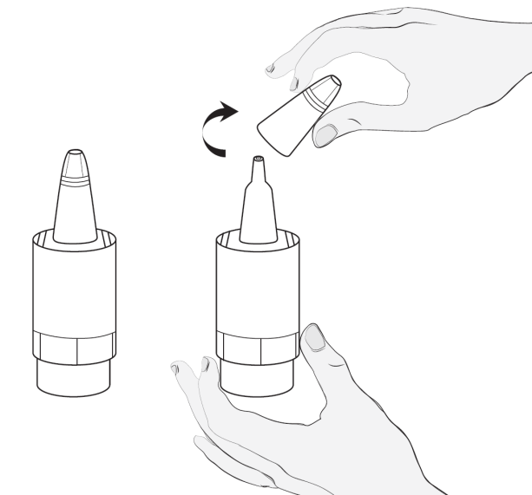  1a  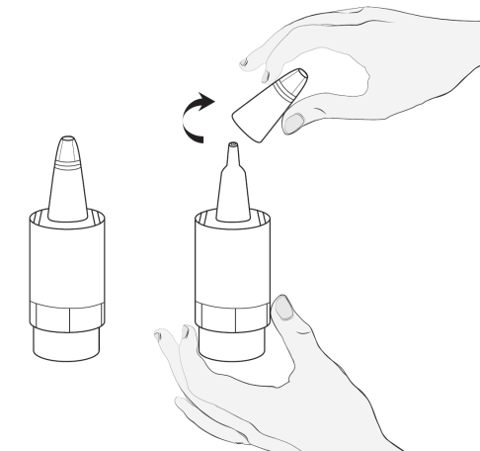  1b | - Vegye ki a tartályt a dobozból (1a ábra), és írja rá a felnyitás dátumát a dobozra és a tartályra a rendelkezésre álló helyen.  - Készítse elő a gyógyszeres tartályt és egy tükröt.  - Mosson kezet.  - Távolítsa el a kupakot (1b ábra).
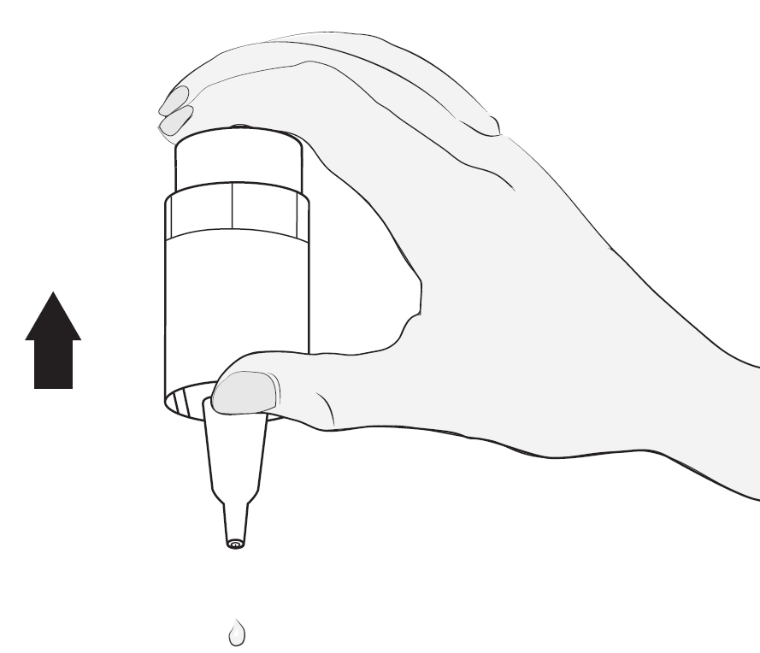2 | - Fogja a tartályt fejjel lefelé a hüvelykujjával a tartály nyakánál, a többi ujjaival pedig a tartály alján.  Az első használat előtt végezzen 15 pumpálást egymás után (2. ábra). Nem jelent problémát, ha a cseppek fehéres színűek.
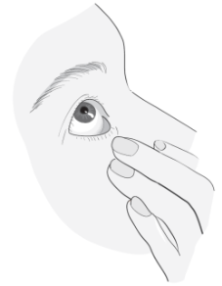  3 | - Hajtsa hátra a fejét, vagy gyermeke fejét. Az egyik tiszta ujjával húzza le az alsó szemhéját, amíg „tasak” képződik a szemhéj és a szemgolyó között. A szemcseppet ide kell becseppenteni (3. ábra).  - Vigye közel a tartályt a szeméhez. Használjon tükröt, ha az segít.
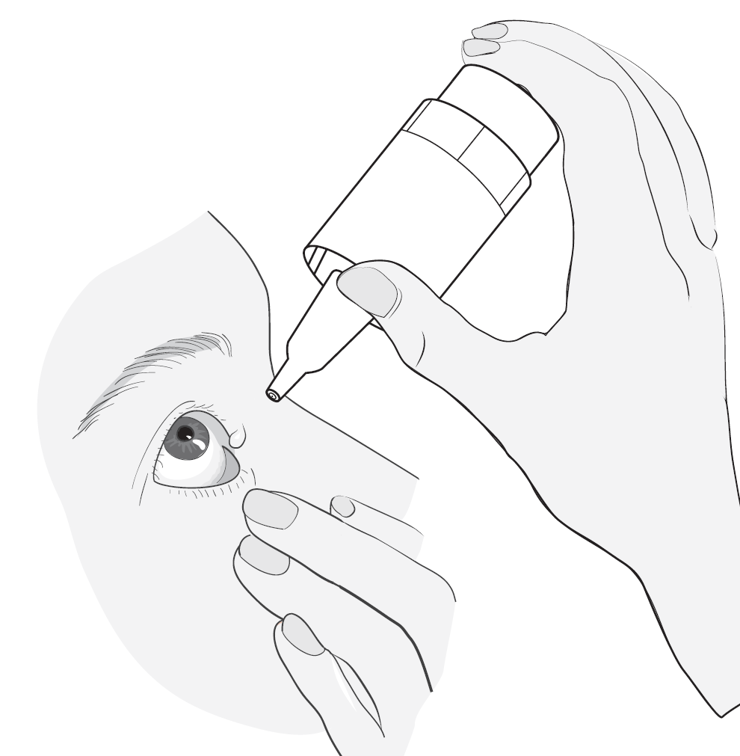  4 | - Ne érjen hozzá a szemgolyójához vagy a szemhéjához, a környező szövetekhez vagy más felülethez a cseppentővel. Ez a szemcsepp elfertőződését okozhatja.  - Óvatosan nyomja le a tartály alját, hogy kicseppenjen 1 csepp (4. ábra).  - Ha a csepp nem a szemébe megy, próbálja újra.
  5 | - A gyógyszer alkalmazása után nyomja meg az ujjával a belső szemzugot az orránál 1 percig (5. ábra). Ez segít megakadályozni, hogy a gyógyszer a test többi részébe jusson.
- Ha mind a két szemében alkalmazza a szemcseppet, ismételje meg ezeket a lépéseket a másik szemnél.
- Használat után azonnal zárja szorosan a tartályt.
- Egyszerre csak egy tartályt használjon. Ne vegye le a kupakot, amíg nem kell használnia a tartályt.
- Az első felnyitást követően 4 héttel ki kell dobnia a tartályt, a fertőzés megelőzése érdekében, és új tartályt kell kibontania.

Bármilyen fel nem használt gyógyszer, illetve hulladékanyag megsemmisítését a gyógyszerekre vonatkozó előírások szerint kell végrehajtani.

7. A FORGALOMBA HOZATALI ENGEDÉLY JOGOSULTJA

BAUSCH + LOMB IRELAND LIMITED

3013 Lake Drive

Citywest Business Campus

Dublin 24, D24PPT3
Írország

8. A FORGALOMBA HOZATALI ENGEDÉLY SZÁMA(I)

OGYI-T-23400/01 1×2,5 ml HDPE tartályban
OGYI-T-23400/02 3×2,5 ml HDPE tartályban

9. A FORGALOMBA HOZATALI ENGEDÉLY ELSŐ KIADÁSÁNAK/ MEGÚJÍTÁSÁNAK DÁTUMA

A forgalomba hozatali engedély első kiadásának dátuma: 2018. június 29.

A forgalomba hozatali engedély legutóbbi megújításának dátuma: 2023. december 20.

10. A SZÖVEG ELLENŐRZÉSÉNEK DÁTUMA

2026. május 21.

